**МБУК ВР «МЦБ» им. М.В. Наумова**

**Рябичевский отдел**

**РЕКОМЕНДАТЕЛЬНЫЙ СПИСОК ЛИТЕРАТУРЫ**

**18+**

*Подготовила Ткаченко М.В.*

***Необычный рецепт***



**х. Рябичев**

**2018г.**

***Ты - женщина, и этим ты права.  
От века убрана короной звездной,  
Ты - в наших безднах образ божества!***

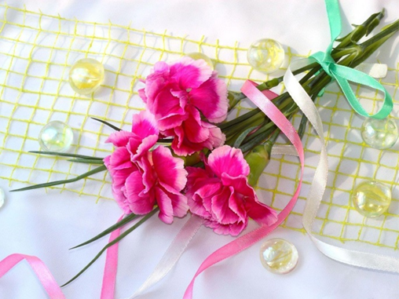 Женская красота это тяжёлый труд. Но как его облегчить? Существует ряд способов... Одной красоты мало: есть вещи, которые представительницы прекрасной половины человечества должны знать, чтобы чувствовать себя в любой ситуации на высоте.

А помогут вам в этом, данные издания, которые подскажут - как быть здоровой, красивой, успешной женщиной, хорошей хозяйкой, заботливой женой и мамой!

Энциклопедия молодой женщины. – Ташкент: Изд-во «Прогресс» 1992. - 384с. : ил.

*В книге собраны сведения, касающиеся положения женщины в обществе, в увлекательной форме рассказано о том, как правильно вести себя, следить за своей внешностью, быть хорошей матерью и хозяйкой. Специальные разделы книги посвящены проблемам семьи и брака, воспитанию детей.*

Малахов Г. П. Путь к успеху и здоровью: Поиски, ошибки, открытия. – М.: ООО Изд-во АСТ; Донецк: «Сталкер», 2004.- 349,(3)с.: ил.

*В этом издании приведены лучшие оздоровительные методики Г. П. Малахова, которые помогут скорректировать собственную программу самооздоровления.*

Чупин С. П. Секрет женской привлекательности. – Рига: Изд-во «Импакт», 1992. – 272 с., (17) ил.

*Эта увлекательная книга, познавательного характера содержит секреты древних и современных косметологов, также поможет приобрести знания по уходу за своей внешностью, и разобраться в большом ассортименте парфюмерно-косметических изделий и научиться их использовать.*

Прокопенко И. Алоэ. 200 рецептов красавиц всех времён и народов. – М.: Изд-во «Астрель» Владимир: ВКТ, 2012. – 253с.

*Это уникальное издание содержит секреты знаменитых красавиц, снадобья лекарей древних цивилизаций, рецепты со всех концов света. Тысячелетиями этот цветок лечил, восстанавливал и созидал прекрасное.*

О любви и красотах женщин. – М.: Изд-во «Республика», 1992. – 368 с. ил.

*Эта книга философского характера и рассказывает о возвышенном человеческом чувстве – о любви, о поклонении женской красоте во все времена. Также отражает особенности национальной культуры, нравственные и эстетические идеи, традиции и привычки свойственны женскому характеру.*

150 вариантов эксклюзивного маникюра. – Ростов н/Д.: Изд-во «Феникс», 2008. – 157с., ил.

*В этом сборнике представлены теоретические азы маникюра: сведения о лаках, французском маникюре, универсальных способах создания рисунков на ногтях. Из них некоторые вполне под силу начинающим мастерам. Таким образом, этот сборник адресован не только профессионалам нейл-арта, но и обычным людям, желающим украсить свои коготки стразами, цветами из акрила, иероглифами и т. д.*

Домашняя энциклопедия питания и здоровья. – Ростов н/ Д.: Изд-во Ростовского университета, 1991. – 544 с.

*Книга представляет собой руководство для организации в домашних условиях полноценного питания здоровых и страдающих различными заболеваниями людей. Приводится технология приготовления более 1000 блюд, лечебных соков, напитков, чаёв, домашних заготовок.*

[](http://avatars.mds.yandex.net/get-pdb/33827/2450dfea-214a-423d-a92b-7f8afa6bc26f/s1200?webp=false)